В столице 5 июля пройдет Московский ночной велофестиваль
30.06.2025
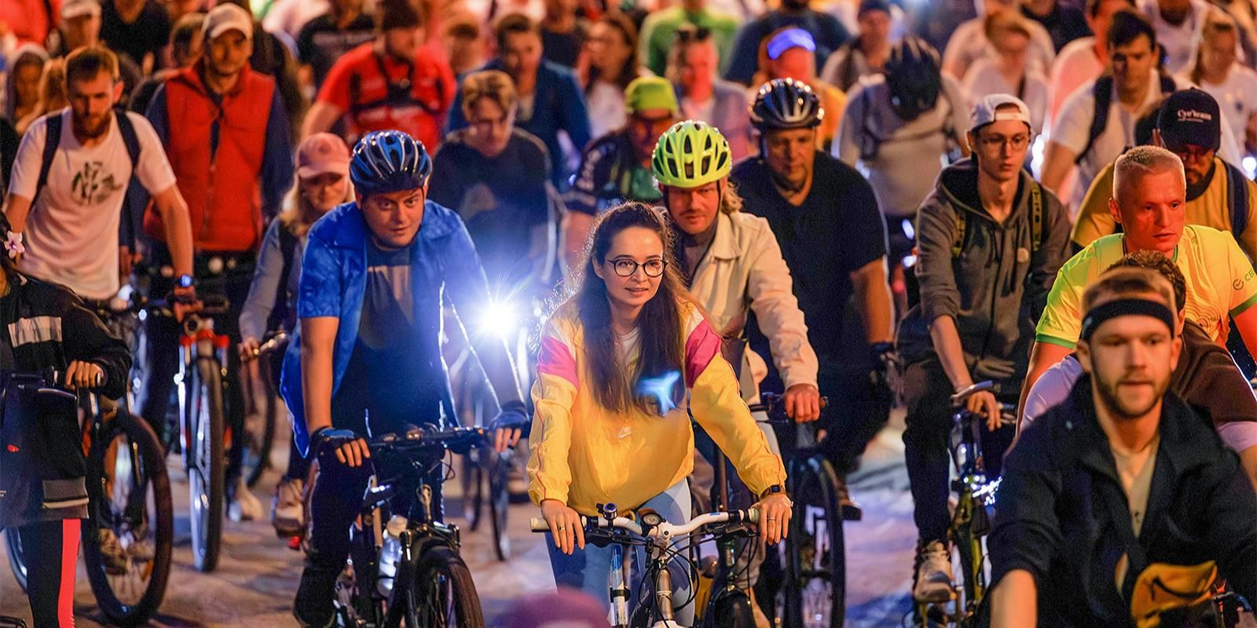
30.06.2025.
Транспортным комплексом города Москвы ведется подготовка к проведению 5 июля 2025 года ежегодного Московского ночного велофестиваля. Проведение столь масштабного мероприятия направлено на поддержку развития велосипедной культуры и продвижение активного образа жизни.
Проведение велофестиваля запланировано в указанную дату с 21:00 до 00:00 с маршрутом, пролегающим через центр города Москвы по набережным реки Москвы и реки Яузы до парка культуры и отдыха «Сокольники». Стартовый городок велофестиваля будет организован на улице Лужники и Лужнецкой набережной. Финишный городок велофестиваля планируется разместить на центральной площади перед парком.
Организаторы напоминают: чтобы всем участникам было комфортно, важно прибыть на старт в выбранный временной интервал. В целях безопасности им рекомендуют использовать экипировку: шлем, защиту для локтей и коленей, а также велосипедные фонари. Подробности и регистрация — на сайте мероприятия.
Предполагаемое количество участников – более 35 тыс. человек.

Адрес страницы: http://sao.mos.ru/news/news/detail/13070709.html
Префектура Северного административного округа города Москвы

